LML00100 – SALES TAX LOOKUP

USER INTERFACE:
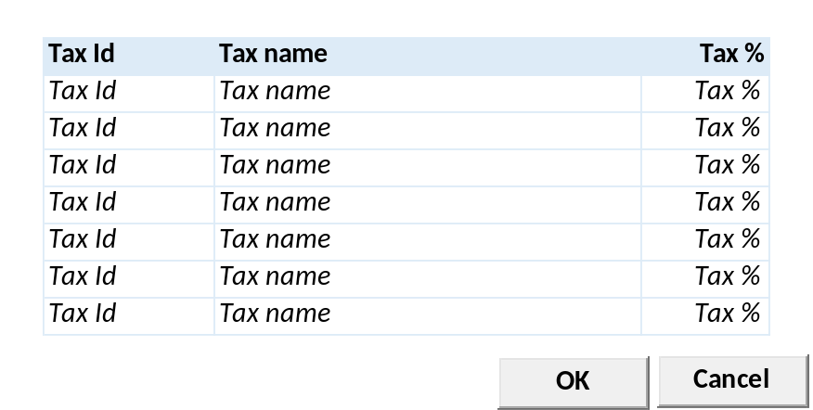

INPUT PARAMETER
Test
- COMPANY_ID
Company Id dari Login User

- USER_ID
Login User

BUTTON DEFINITION
Test
- OK
Tombol untuk mensubmit data yang terpilih ke form pemanggil
- Cancel
Tombol untuk membatalkan/menutup lookup

OUTPUT
Test

ROLES
Test
- Program ini tidak punya pengaturan hak akses sendiri, hak akses mengikut pada form pemanggil

INITIAL PROCESS
Test
- None

DISPLAY PROCESS
Test
Load Sales Tax Lookup List:

EXEC RSP_GS_GET_SALES_TAX_LIST @CCOMPANY_ID, @CUSER_LOGIN_ID

- Dimana Set:
  - @COMPANY_ID = [COMPANY_ID]
  - @CUSER_ID = [CUSER_ID]
- Result:
  - CCOMPANY_ID
  - CTAX_ID
  - CTAX_NAME
  - CDESCRIPTION
  - NTAX_PERCENTAGE
  - IROUNDED
  - CGLACCOUNT_NO
  - CGLACCOUNT_NAME
  - LACTIVE
  - CACTIVE_BY
  - DACTIVE_DATE
  - CINACTIVE_BY
  - DINACTIVE_DATE
  - CCREATE_BY
  - DCREATE_DATE
  - CUPDATE_BY
  - DUPDATE_DATE
- Definisi Column: (Single Selection)
  - "Tax Id"
    - Field: [CTAX_ID]
    - Label
  - "Tax Name"
    - Field: [CTAX_NAME]
    - Label
  - "Tax %"
    - Field: [NTAX_PERCENTAGE]
    - Label

- Definisi Button:
  - OK
    - Onclick:
      - Validasi:
        - Harus ada 1 row yang terpilih, jika tidak tampilkan error message “Please select Sales Tax”
      - Kirim semua informasi Tax yang terpilih ke form pemanggil:
        - CCOMPANY_ID
        - CTAX_ID
        - CTAX_NAME
        - NTAX_PERCENTAGE
      - Tutup form lookup
  - Cancel
    - Onclick: tutup form lookup

LML00200 – UNIT CHARGES LOOKUP

USER INTERFACE:
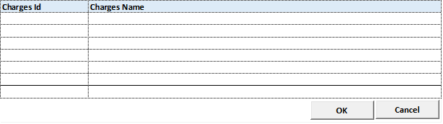

INPUT PARAMETER
Test
- CCOMPANY_ID
Company Id dari Login User

- CPROPERTY_ID
Login User

- CCHARGES_TYPE_ID
Selected Charges Type

BUTTON DEFINITION
Test
- OK
Tombol untuk mensubmit data yang terpilih ke form pemanggil
- Cancel
Tombol untuk membatalkan/menutup lookup

OUTPUT
Test

ROLES
Test
- Program ini tidak punya pengaturan hak akses sendiri, hak akses mengikut pada form pemanggil

INITIAL PROCESS
Test
- None

DISPLAY PROCESS
Test
Load Unit Charges Lookup List:

EXEC RSP_LM_GET_CHARGES_TYPE_LIST @CCOMPANY_ID, @CPROPERTY_ID, @CCHARGE_TYPE_ID, @CUSER_LOGIN_ID

- Dimana Set:
  - @COMPANY_ID = [COMPANY_ID]
  - @CPROPERTY_ID = [Selected Property Id]
  - @CCHARGE_TYPE_ID = Selected Charges Type Id

- Definisi Column: (Single Selection)
  - "Charges Id"
    - Field: [CCHARGES_ID]
    - Label
  - "Charges Name"
    - Field: [CCHARGES_NAME]
    - Label

- Definisi Button:
  - OK
    - Onclick:
      - Validasi:
        - Harus ada 1 row yang terpilih, jika tidak tampilkan error message “Please select Unit Charges”
      - Kirim semua informasi Tax yang terpilih ke form pemanggil:
        - CCHARGES_ID
        - CCHARGES_NAME
      - Tutup form lookup
  - Cancel
    - Onclick: tutup form lookup

LML00300 – SUPERVISOR LOOKUP

USER INTERFACE:
[CR01]
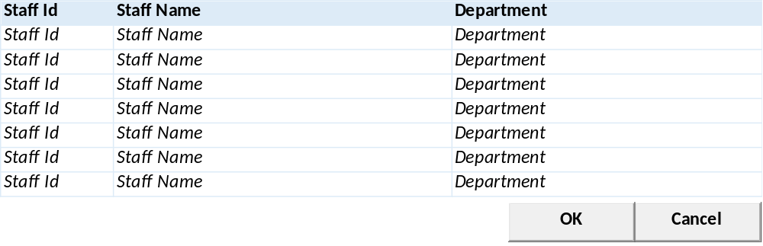

INPUT PARAMETER
Test
- CCOMPANY_ID
Company Id dari Login User

- CPROPERTY_ID
Login User

BUTTON DEFINITION
Test
- OK
Tombol untuk mensubmit data yang terpilih ke form pemanggil
- Cancel
Tombol untuk membatalkan/menutup lookup

OUTPUT
Test

ROLES
Test
- Program ini tidak punya pengaturan hak akses sendiri, hak akses mengikut pada form pemanggil

INITIAL PROCESS
Test
- None

DISPLAY PROCESS
Test
Load Supervisor Lookup List:

EXEC RSP_LM_GET_SUPERVISOR_LOOKUP_LIST @CCOMPANY_ID, @CPROPERTY_ID, @CUSER_LOGIN_ID

- Dimana Set:
  - @COMPANY_ID = [COMPANY_ID]
  - @CPROPERTY_ID = [Selected Property Id]
  - @CDEPT_CODE = Selected Department Code
  - @CUSER_LOGIN_ID = User Login Id

- Definisi Column: (Single Selection)
  - "Supervisor Id"
    - Field: [CSUPERVISOR]
    - Label
  - "Supervisor Name"
    - Field: [CSUPERVISOR_NAME]
    - Label
  - "Department"
    - Field: CDEPT_NAME (CDEPT_CODE)
    - Label

- Definisi Button:
  - OK
    - Onclick:
      - Validasi:
        - Harus ada 1 row yang terpilih, jika tidak tampilkan error message “Please select Supervisor”
      - Kirim semua informasi Tax yang terpilih ke form pemanggil:
        - CSUPERVISOR
        - CSUPERVISOR_NAME
        - CDEPT_CODE
        - CDEPT_NAME
      - Tutup form lookup
  - Cancel
    - Onclick: tutup form lookup

LML00400 – UTILITY CHARGES LOOKUP

USER INTERFACE:

INPUT PARAMETER
Test
- CCOMPANY_ID
Company Id dari Login User

- CPROPERTY_ID
Login User

- CCHARGES_TYPE_ID
Selected Charges Type

BUTTON DEFINITION
Test
- OK
Tombol untuk mensubmit data yang terpilih ke form pemanggil
- Cancel
Tombol untuk membatalkan/menutup lookup

OUTPUT
Test

ROLES
Test
- Program ini tidak punya pengaturan hak akses sendiri, hak akses mengikut pada form pemanggil

INITIAL PROCESS
Test
- None

DISPLAY PROCESS
Test
Load Utility Charges Lookup List:

EXEC RSP_LM_GET_CHARGES_UTILITY_LIST @CCOMPANY_ID, @CPROPERTY_ID, @CCHARGE_TYPE_ID, @CUSER_LOGIN_ID

- Dimana Set:
  - @COMPANY_ID = [COMPANY_ID]
  - @CPROPERTY_ID = [Selected Property Id]
  - @CCHARGE_TYPE_ID = Selected Charges Type Id

- Definisi Column: (Single Selection)
  - "Charges Id"
    - Field: [CCHARGES_ID]
    - Label
  - "Charges Name"
    - Field: [CCHARGES_NAME]
    - Label

- Definisi Button:
  - OK
    - Onclick:
      - Validasi:
        - Harus ada 1 row yang terpilih, jika tidak tampilkan error message “Please select Unit Charges”
      - Kirim semua informasi Tax yang terpilih ke form pemanggil:
        - CCHARGES_ID
        - CCHARGES_NAME
      - Tutup form lookup
  - Cancel
    - Onclick: tutup form lookup

LML00500 – SALESMAN LOOKUP

USER INTERFACE:
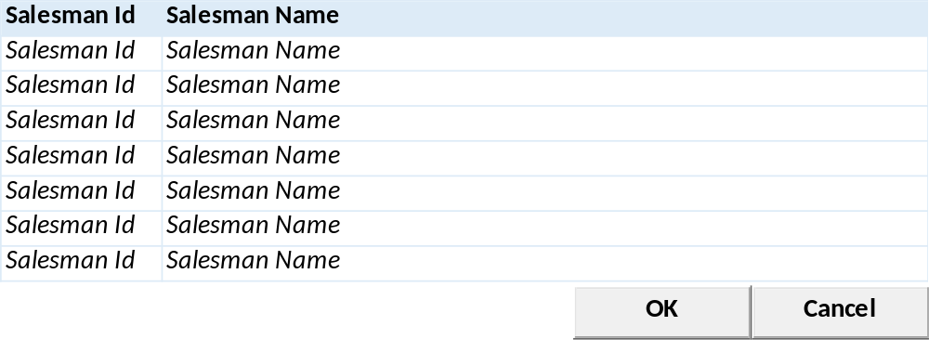

INPUT PARAMETER
Test
- CCOMPANY_ID
Company Id dari Login User

- CPROPERTY_ID
Login User

BUTTON DEFINITION
Test
- OK
Tombol untuk mensubmit data yang terpilih ke form pemanggil
- Cancel
Tombol untuk membatalkan/menutup lookup

OUTPUT
Test

ROLES
Test
- Program ini tidak punya pengaturan hak akses sendiri, hak akses mengikut pada form pemanggil

INITIAL PROCESS
Test
- None

DISPLAY PROCESS
Test
Load Salesman Lookup List:

EXEC RSP_LM_GET_SALESMAN_LIST @CCOMPANY_ID, @CPROPERTY_ID, @CUSER_LOGIN_ID

- Dimana Set:
  - @COMPANY_ID = [COMPANY_ID]
  - @CPROPERTY_ID = [Selected Property Id]
  - @CUSER_LOGIN_ID = User Login Id

- Definisi Column: (Single Selection)
  - Salesman Id"
    - Textbox
    - Display = CSALESMAN_ID
  - "Salesman Name"
    - Textbox
    - Display = CSALESMAN_NAME
- Definisi Button:
  - OK
    - Onclick:
      - Validasi:
        - Harus ada 1 row yang terpilih, jika tidak tampilkan error message “Please select Salesman”
      - Kirim semua informasi Tax yang terpilih ke form pemanggil:
        - CSALESMAN_ID
        - CSALESMAN_NAME
      - Tutup form lookup
  - Cancel
    - Onclick: tutup form lookup

CR List
No | Note | Date
CR01  RE, 19 June 2023 | - Menambah Lookup LML00300 – Supervisor Lookup  - Menambah Lookup LML00400 – Utility Lookup

